MEMORIA CONJUNTA
2014-15-16
ASECEDI

Desde 19 junio de 2003

Una red con sello propio
para sus entidades

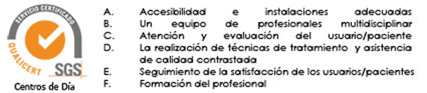

“Apoyamos a quienes apoyan”
“Invertimos en calidad”

ÍNDICE

Presentación
Quiénes somos y dónde estamos
Órganos de gobierno
Actividades
Actividades organizativas
Actividades de gestión
Comunicación
¿Qué hacemos?
Calidad
Participación
Informe económico

Asociación de Entidades de Centros de Día de Dependencias (ASECEDI) con domicilio en c/ San Claudio n 16, 37007 SALAMANCA. Teléfono: 923 27 10 40 Fax: 923281713.

Presentación

Tres años, el 2014, 15 y 16 de trabajo diario desde las entidades, pero de pausa desde ASECEDI. Elaborando el camino hacia el cual seguir en los años futuros, marcados por grandes cambios que se adecuen a los nuevos estilos de centros de día.

El mundo de las adicciones está experimentando grandes cambios, sobre todo en lo relativo a las adicciones sin sustancias. En los años venideros tenemos el reto de adaptar nuestros centros a esas nuevas necesidades.

A través de estas páginas os acercamos el trabajo realizado en los tres últimos años. En esta ocasión, hemos realizado un resumen de las actividades y del resumen contable.

ASECEDI

Quiénes somos
y dónde estamos

QUIÉNES SOMOS

ACLAD (Valladolid)
Centro de día Valladolid
Asociación de Ayuda al Drogodependiente
C/ Puente la Reina, 10, bajo.
47011. Valladolid
Telf: 983 30 64 66
aclad@aclad.net

ACOAD
Asociación ACOAD. Servicios asistenciales
Avda. San Jorge, 81 bajo (trasera)
31012. Pamplona
Telf: 948 19 86 54
oasis@centrooasis.org
acoad@acoad.org

AFAD
C. Jacinto Benavente nº 4 bajo
03400. Villena (Alicante)
Telf: 965 34 32 15
afadvillena@terra.es

AMADROVI
Centro de Día AMADROVI
C/ Agustina de Aragón 2, 1º, F.
06220. Villafranca de los Barros (Badajoz)
Telf: 685 11 74 64
amadrovi@fexad.org

ANTARIS
Centro de Día de Antaris
Plz. Compositor Maestro Castillo, s/n
41701. Hermanas (Sevilla)
Telf: 954 72 63 11
antaris@telefonica.net
antaris@centroantaris.org

APROVAT
C/ Cirilo Amorós, 14, 3º, 5ª
46004. Valencia
Telf: 963 52 29 64
centrodedia@aprovat.org
ARBU
Plaza Fray Justo Pérez de Urbel 7, bajo
09006. Burgos
Telf: 947 21 07 65
arbu00@terra.es

CÁRITAS de Salamanca
Centro de Día de Drogodependientes Cáritas San Claudio
C/ San Claudio, 16-18
37007. Salamanca
Telf: 923 27 10 40
drog-centrodia@caritasalamanca.org

ESPERANZA Y VIDA
C/ Maldonado, 55 bajo
03181. Torrevieja (Alicante)
Telf: 965 70 70 82
esperanzayvida@gmail.com

FUNDACIÓN NORAY
Centro de día Alicante
Partida Aguamarga s/n
03008. Alicante
Telf: 965 11 21 25
info@proyectohombrealicante.org

Centro de día Elche
José Navarro Orts nº 88, bajo
03205. Elche (Alicante)
Telf: 966 66 21 75
adolescentes@proyectohombrealicante
LA HUERTECICA
Centro de día La Huertecica
Molino Derribao s/n
Cartagena (Murcia)
Telf: 968 53 00 11
centrodedia@lahuertecica.com

PATIM
Centro de Día “Ribalta 29”
C/ Paseo Ribalta, 29
12001. Castellón
Telf: 964 21 45 93-629 427797
patim@patim.org

Centro de día “Rafalafena 39”
C/ Rafalafena, 39. Local 13
12004. Castellón
Telf: 964 284183-629 427797
patim@patim.org

SALUD Y COMUNIDAD
Centro de Día para drogodependientes FSC
C/ Belchite, 9. 08906.
L’Hospitalet de Llobregat. Barcelona
Telf: 934 37 05 28
centredia@fsyc.org
SPIRAL
Centro de día Madrid
Centro de Atención Integral en Adicciones “Cibeles”
C/ Marqués de Valdeiglesias, 2 - bajo- 28004, Madrid
Telf: 915 22 07 07
madrid@institutospiral.com

Centro de día Oviedo
Centro de Atención Integral en Adicciones Oviedo
C/Montes del Sueve, 16
33012. Oviedo
985 11 11 11
oviedo@institutospiral.com

NOESSO
Centro de día En-redes
C/Alcalá, 35
Las Cabañuelas, Puebla de Vícar
04738. Almería
Telf.: 950 55 55 35
info@noesso.org
www.noesso.org

ATRA
Centro de día Spai. Prat de Llobregat
C/Gran de Gracia 239. 1º 1ª.
08012 Barcelona
Telf: 93 237 6924
grupatra@grupatra.org
www.grupatra.org

ARZOBISPO MIGUEL ROCA
Centro de día Valencia
C.V.S. – Proyecto Hombre
C/ Padre Esteban Pernet, 146014. Valencia
Telf: 963 59 77 77
info@proyectohombrevalencia.org

Centro de día Sagunto
Avenida Mediterráneo, 67 nº1
46590. Puerto de Sagunto (Valencia)
Telf: 962 67 90 03
info@proyectohombrevalencia.org

Centro de día Gandia
Plaza Alqueria Nova nº 5
46700. Gandia (Valencia)
Telf: 962 87 34 10
info@proyectohombrevalencia.org

Centro de día Ontinyent
Partida Pont d’Aielo s/n
46860. Albaida (Valencia)
Telf: 963 59 77 77
infoproyectohombrevalencia.org

DÓNDE ESTAMOS

En la actualidad, ASECEDI, está presente en 8 comunidades autónomas a través de sus 16 entidades asociadas, que representan a 20 Centros de Día y están en 9 CA.
Entidades miembro de ASECEDI
Andalucía | 2
Cataluña | 2
Castilla y León | 3
Extremadura | 1
Comunidad de Madrid | 1
Comunidad Foral de Navarra | 1
Comunidad Valenciana | 5
Asturias
Murcia | 1
 | 16 entidades

- Andalucía: 2 centros
- Cataluña: 2 centros
- Castilla y León: 3 centros
- Extremadura: 1 centros
- Comunidad de Madrid: 1 centro
- Comunidad Foral Navarra: 1 centro
- Comunidad Valenciana: 5 centros
- Asturias: 1 centros
- Murcia: 1 centro

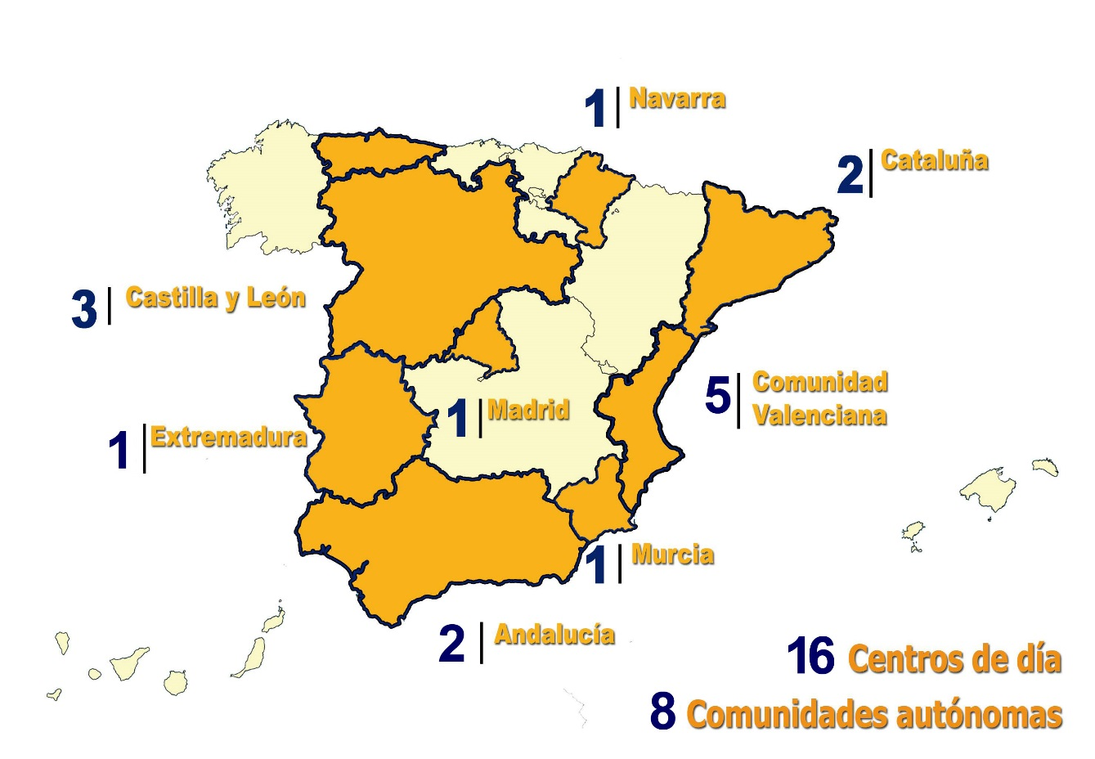

Órganos de
Gobierno y ubicación

Órganos de gobierno

Presidente
D. Manuel Rodríguez Álvarez, representante de Cáritas Diocesana de Salamanca, con CIF Q-3700100-E.
Licenciado en psicología. Psicólogo clínico. Más de 25 años trabajando en adicciones. Vinculado al movimiento social. Profesor en la Universidad de Salamanca
Tesorero:
D. Juan Carlos Oria Mundin, representante de Acoad de Pamplona, con CIF G-31129497.
Psicólogo clínico. Más de 30 años trabajando en adicciones. Un referente de la incorporación de los centros de día a la red sanitaria.
Secretario
D. Manuel Izquierdo Sánchez Representante de la Fundación salud y comunidad.

Vocales
Domingo Calderón Llorente, representante de Antaris de Sevilla, con CIF G-41208653.
Licenciado en psicología. Más de 25 años trabajando en adicciones. Miembro del Consejo Asesor del Plan Andaluz. Gran defensor de la cultura de género. Vinculado a los movimientos sociales.
D. José-Francisco López y Segarra, representante de Patim de Castellón, con CIF G-12076998.
Licenciado en ciencias políticas y sociología. Diplomado en criminología. Master y especialista perito. Más de 35 años trabajando en exclusión social, inserción y adicciones. Emprendedor de movimientos y redes sociales. Vocal de distintos consejos locales, autonómicos ,estatales e internacionales. Profesor en distintas Universidades
Dña Luisa Taboada Puig. Representante de ATRA

UBICACIÓN

La oficina Central, está dentro de las instalaciones del Centro de Día de Cáritas de Salamanca, dónde se ocupa un despacho cedido por dicha Institución, equipado con mobiliario de oficina, ordenador, fax y teléfono. Además, ASECEDI dispone de página web cuya dirección es www.asecedi.org y de la dirección de mail asecedi@asecedi.org
Oficina Castellón (Patim). Coordinación de programas de PNSD. Memorias.
Oficina Pamplona (ACOAD). Contabilidad y auditorías

Recursos humanos: Personal responsable de los distintos programas, personal contratado y voluntario. Organigrama de funciones.
Los recursos humanos son los propios profesionales que trabajan en cada centro de día. ASECEDI como tal asociación, y dada su falta de recursos económicos, carece de personal contratado.
Los recursos humanos, principalmente derivan de la oficina de coordinación de programas. No obstante, existe personal contratado en servicios para realizar contabilidad y programas específicos. Se carece de contratación en régimen general.

Actividades

ACTIVIDADES ORGANIZATIVAS

ASAMBLEAS Y JUNTAS DIRECTIVAS
- Junta Directiva
21ª Junta Directiva (9 de febrero de 2016)
- Asambleas
X Asamblea (29 de mayo de 2014)
XI Asamblea (22 de diciembre de 2014)

ACTIVIDADES DE GESTIÓN

- Reunión entre entidades
- Reuniones virtuales entre distintos socios
- Impulsar el foro virtual para el intercambio de conocimientos. No se ha llevado a cabo
- Calidad. Reunión con SGS
- Captación de socios
- Protección de datos
- Programas (trámites, coordinación, seguimiento y justificación)
- Plan Nacional del Sida
- Seguimiento
- Asesoramiento. Se ha desarrollado una amplia actividad en materia de asesoramiento a las entidades socias actuales, especialmente sobre la implantación del referencial de calidad en distintos centros de día.

COMUNICACIÓN

Web corporativa
- Mantenimiento de página web
- Actualización de módulos
- Actualización de contenidos
- Altas de nuevas entidades
- Páginas personalizadas de nuevas incorporaciones
- Bajas de entidades y de sus contenidos online
- Asesoramiento a terceros
- Gestión de contenido del área de noticias
- Introducción de documentación de entidades (memorias)
- Copia de seguridad
- Renovación licencia de dominio
- Renovación del hosting
- Control de accesos
- Configuración
- Análisis del tráfico de visitas
- Gestión de la cuenta de Google Analitycs

¿QUÉ HACEMOS?

A

Calidad

La calidad sigue siendo uno de los referentes de ASECEDI. En este sentido, el referencial creado para la certificación de los centros de día especializados en adicciones va adquiriendo un mayor protagonismo a medida que el Tercer Sector avanza en la implantación de modelos de calidad.

Existen muchos referentes pero un sistema de calidad para las entidades sociales debe respetar los rasgos propios que las identifican. Potenciar su filosofía y valores, el trabajo en equipos multidisciplinares, el fomento del voluntariado y el asociacionismo, así como la unión entre la sociedad, administración y los grupos desfavorecidos. Responder a su misión y visión. Nacer de las mismas entidades. Pero, por qué las asociaciones y fundaciones nos dirigimos hacia la calidad, un proceso que el sector empresarial aplica desde hace tiempo para rentabilizar su gestión. Hay muchas razones pero podríamos sintetizarlas en seis grandes objetivos:
  - Optimizar los recursos que disponemos
  - Garantizar los procesos de gestión
  - Mejorar la satisfacción de las personas beneficiarias y voluntarias
  - Estructurar la metodología de trabajo
  - Conseguir un mayor reconocimiento social
  - Realizar una buena práctica en la prestación de sus servicios
Para alcanzar estos objetivos existen muchos modelos de calidad. La gran mayoría con un patrón empresarial. Desde la Asociación de Centros de Día de dependencias, ASECEDI, tras un proceso previo de análisis se optó por la elección de la certificación Qualicert-SGS, que permite establecer unos mínimos de servicio. Un modelo de calidad centrado en la persona y, en nuestro caso, en los centros de día.

El objetivo fundamental del sistema Qualicert (marca de Certificación de Servicio de SGS) es definir, controlar y mejorar la calidad de servicio ofrecida por los centros de día, lo que redundará en una mayor satisfacción de las personas beneficiarias. Pero el esquema Qualicert es además una herramienta de control que también se utiliza como apoyo o complemento al desarrollo de un modelo de excelencia (modelo EFQM), capaz de integrarse con otros sistemas de gestión (ISO 9001, ISO 14001,…).

PARTICIPACIÓN

Ministerio de Sanidad
- Plan Nacional sobre Drogas (PNSD)

Ministerio del Interior
- Secretaría General de Instituciones Penitenciarias

SGS
Se mantiene una relación constante debido a las auditorias de los centros que piden nuestro sello de calidad.

Red Emplealia
Contactos con el presidente y el secretario para intercambiar opiniones y posibilidad de desarrollar información en red.
PARTICIPACIÓARIPARTICIPACIÓN
FIARE
Solicitud de entrada como socio promotor Fiare

INFORME ECONOMICO 2016

 | GASTOS
mantenimiento cuenta | - 36,00 €
telefonía | - 683,05 €
varios | - 775,87 €

 | DESGLOSE DE GASTOS
FIJO923209070.DIC | -55,46
FIJO923209070.NOV | -61,21
FIJO923209070.OCT | -60,18
MANTENIMIENTO | -12,00
FIJO923209070.SEP | -57,39
FIJO923209070.AGO | -56,74
FIJO923209070.JUL | -55,33
MANTENIMIENTO | -12,00
FIJO923209070.JUN | -56,81
FIJO923209070.MAY | -55,15
FIJO923209070.ABR | -59,63
MANTENIMIENTO | -12,00
FIJO923209070.MAR | -55,27
VIA SALMANTINA | -7,49
TRASPASO | -14,40
PRECIO SERVIC.PAGOS | -2,48
SERV.EMIS. TRANSF | -1,50
TRANSFERENCIA | -128,26
FIJO923209070.FEB | -56,67
PR.FAC91095838 | -1,51
PR.FAC91095837 | -1,51
PR.FAC91095838 | -3,63
PR.FAC91095837 | -3,63
PAGO TRANSFERENCIAS | -288,96
PAGO TRASPASOS | -322,50
FIJO923209070.ENE | -53,21
TOTAL | -1.494,92
 | INGRESOS
Donativo OSD46431 | 500,00 €
COND. MANTENIMIENTO | 9,00 €
COND. MANTENIMIENTO | 9,00 €
COND. MANTENIMIENTO | 9,00 €
FACTIR91095838 | 250,00 €
FACTIR91095837 | 250,00 €
FACTIR91095838 | 600,00 €
FACTIR91095837 | 600,00 €
TOTAL | 2.227,00 €

SALDO A 31 DE DICIEMBRE DE 2016 ES DE 12.030,98€

